**ESKİ YILLAR NOT GİRİŞLERİ**

Eski yıllar not girişleri için 3 tane ön hazırlık yapılması gerekiyor.

1. Aktarılacak Eğitim Öğretim Yıllarına Dönem Tanımlanması (I ve II.Dönem)
2. Aktarılacak Yıla Not Bilgisi Tanımlanması
3. E-okul Not Fişlerinden Excel Hazırlanması
4. Aktarılacak Eğitim Öğretim Yıllarına Dönem Tanımlanması (I ve II.Dönem)

Okul ana modülü altında yer alan **“Dönemler”** ekranına geliniz. + ekleme butonuna basınız.

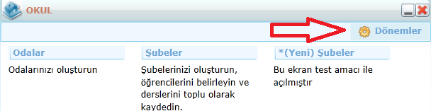

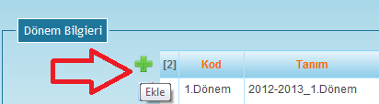

Dönem bilgilerinizi giriniz, bu dönemde notlandırma yapacağınız için Planlama,Notlandırma ve Devamsızlık “Evet” olmalıdır.

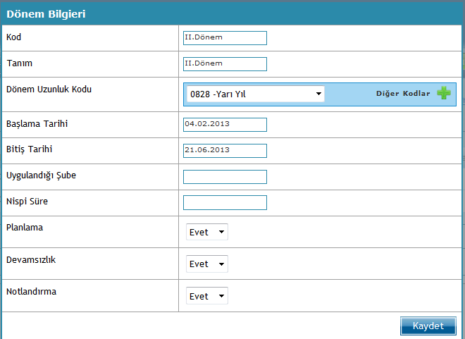

1. Aktarılacak Yıla Not Bilgisi Tanımlanması

Konuyla ilgili Destek Birimi ile irtibata geçiniz.

1. E-okul Not Fişlerinden Excel Hazırlanması

Eski yıllardaki notları aktarabilmek için öncelikle e-okul raporlarından not fişlerinin elde edilmesi gerekiyor.

Ortaöğretim Kurum İşlemleri – Not İşlemleri - Not Girişi Kilitle

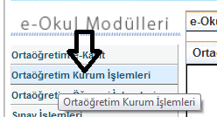

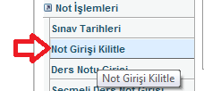

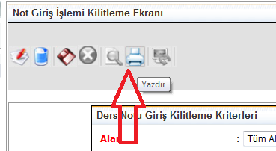

E-okul Raporlarına gelip Eski Yıllar Not Çizelgeleri 2.Dönem raporuna tıklayınız.

Excelleri alırken Rapor tipinde Excel 97-2000 Data Only seçiniz.

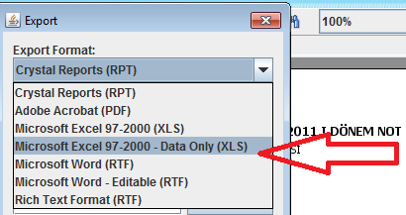

Fakat not fişlerinde ders isimleri gözükmüyor. Ders isimlerini aşağıdaki resimdeki gibi sağ köşeye yazınız.

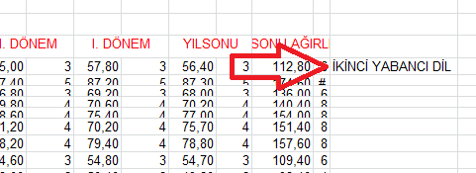

Excel ismi aşağıdaki gibi olmalıdır.

2010-2011 II.Dönem AL -9. Sınıf _A Şubesi.xls

Sayfa adında da herhangi bir değişiklik yapmamalısınız.

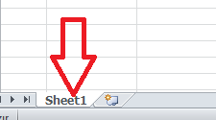

Örnek Excel Görüntüsü

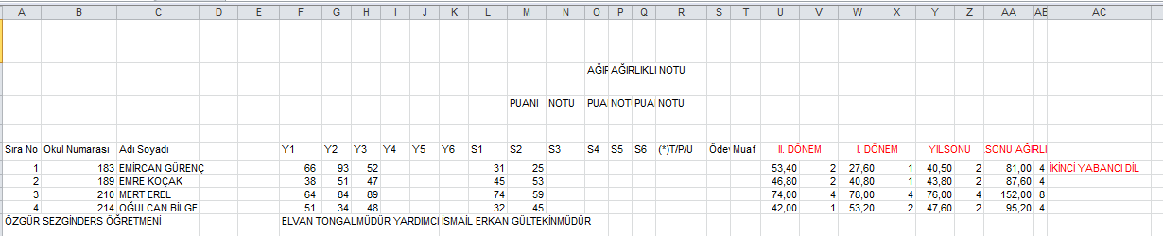

AKTARIM

Excelleri bu şekilde hazırladıktan sonra e-okul aktarım yazılımını çalıştırınız.

<http://eokul.k12net.com/publish.htm>

Ayarlarınızı yaptıktan sonra Aktarma İşlemleri-Eokul Raporlarından Aktarma seçeneğine tıklayınız.

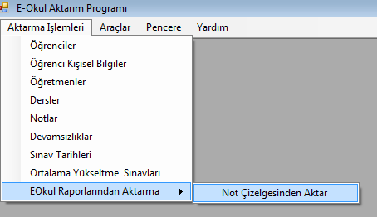

İlk aşamada Prova yapılmasını öneriyoruz.

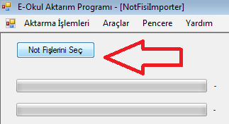

Bir excel dosyası iki aşamada aktarılıyor. İlk aşamada dersi atıyor, daha sonra not türlerini atamalısınız.

“*Yeni Dersler” ekranına geliniz.

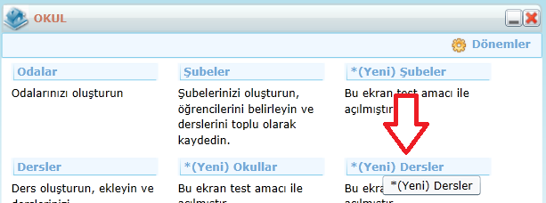

En üstte yer alan Mavi İşlemler butonuna tıklayınız.

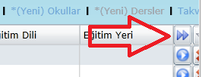

Uygulamalar başlığı altında yer alan Not Türü Atama sihirbazını çalıştırınız.

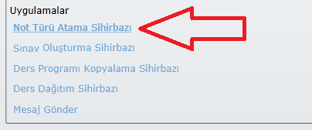

Karşınıza ders sayınız, not türü atanmış ve atanmamış ders sayılarınız ile tanımlı olan not türleriniz gelecektir. İşlem Not Türü Ata, Not ve Puan seçip Bitir butonuna basınız.

Her iki dönem için de atama yapmalısınız.

Daha sonra yine aktarım yazılımına dönüp aynı işlemleri yapınız.

Aşağıdaki gibi bir uyarı gelecektir.

